2025年度大连市小学美术评优课方案
为深入贯彻落实《义务教育艺术课程标准(2022年版）》精神，以单元教学方式实施好新老教材，引领正确的美育改革方向，推广先进的教育教学理念，促进广大美术教师教育观念的转变，推进课堂教学方式变革，提升教师队伍的整体水平，推动全市小学美术教育教学及教研工作质量提升，大连教育学院艺体劳研训中心拟举办2025年度大连市小学美术学科教学评优活动。具体实施方案如下：
一、活动主题
基于单元课程建构的精品课设计与实施
二、参评对象
任教于大连市小学美术学科，教龄满3年，获得区级美术学科一等优秀课或获得省级基础教育精品课，在2021及2023年度未获得过市级优秀课，并经本届区市县评优活动选拔推荐，方可参加本次市级评优活动。
另：经与教师办沟通，十四五青年骨干教师参加本次市级评优，不占各区名额。
三、名额分配
按各区市县美术专职教师人数4%的比例及历届申报补差情况分配名额，其中普、瓦、庄农村至少一节。根据各区协调申报情况差额评选（现场课），共评出46节优秀课。名额分配见下表：
区域 | 名额 | 区域 | 名额
中山 | 2 | 普兰店 | 5+1
西岗 | 2 | 瓦房店 | 4+1
沙区 | 5 | 庄 河 | 4+1
甘区 | 8 | 高新区 | 1
金普新区 | 8 | 长海县 | 1
旅顺口区 | 2 | 长兴岛 | 1

四、评优方式
参赛教师从异地现场上课和上交教学实录两种形式中任选其一。申报现场上课的教师另需同步上交5分钟小微精品课视频、精品课课件、单元及本课教学设计，最终按照综合得分评出一、二等奖。申报上交教学实录的教师另需同步上交精品课课件、单元及本课教学设计，按综合得分评出二、三等奖。
1．申报要求
参评教师自主申报后由各区市县组织初评，评选活动要按照自下而上、逐级推荐的程序进行，区市县须按成绩由高到低推荐市级参赛选手，严禁指定人员参赛。4月30日前以区市县为单位统一上报市级参赛教师登记表（附件1，加盖单位公章、研训教师可电子签，生成PDF格式）、参赛教师汇总表（附件2，word文档）至437526973.qq.com。
2.展评程序
（1）现场课展评
报名参加现场课展评的教师，5月下旬按照市级统一安排参加一、二等奖现场上课展示评比。截至5月30日以百度网盘形式上交小微精品课视频、精品课课件、单元及本课教学设计。
（2）教学实录展评
报名参加教学实录展评的教师，截至5月30日以百度网盘方式上交完整教学实录视频、精品课课件、单元及本课教学设计，参加二、三等奖集中评比。
- 评委及评价依据
由各区市县研训教师及部分省市级骨干教师组成评审组，依据“大连市小学美术优秀课评价标准”（附件3）综合打分。视频录制格式参数见“视频文件格式及报送要求”（附件4）。
3.其他要求
（1）教学内容要求：以教育部基础教育精品课网站2025年基础教育精品课传课目录（小学美术）中（截至报名前未发布可参考2024年传课目录）涵盖的教学节点内容作为单课时内容，推荐选择新教材中无部级精品课的传课内容，尤其以中华优秀传统文化传承、守正创新内容为首选，以此展开单元教学内容安排。
（2）教学设计要求：
采取单元教学设计，统一采用“大连市中小学学科单元课程开发框架”中的“单元主题课程设计模板”（附件5）来撰写，要插入代表性学习过程与优秀作业等图片，以“姓名+课题+单元教学设计”命名，随教学实录视频（小微精品课视频、精品课课件）一同打包通过百度网盘上交。

大连教育学院艺体劳研训中心
2025年2月25日

附件1
2025年度大连市小学美术学科评优课参赛教师登记表
姓名 |  | 性别 |  | 出生年月
毕业时间、学校及专业 |  |  | 学科教龄 |  |  | 职称  职务
任职  学校 |  |  | 任课年级 |  |  | 联系  电话
微信号 |  |  |  | 电子信箱
个  人  情  况 | 填写提示（本填写提示正式填写时删除）：按所获荣誉称号和主要业绩两方面写，所获荣誉称号包括师德标兵、优秀教师、骨干教师等，主要业绩包含课堂教学获奖情况、课题研究及论文发表情况、个人或指导学生美术作品参展、发表及获奖情况等。简明扼要写清年度、内容、组织或授矛单位。如  1．2022年 十四·五市级骨干教师 大连市教育局  2．2023年 基础教育精品课《XXX》省级一等奖 辽宁省教育厅  3．2021年 参与市级课题《XXX研究》 市教育科学规划办  4．2023年 指导X个学生省绘画比赛获奖，个人获指导奖 辽宁教育学院  ……
学校  意见 | 签字（盖章）  2025年 月 日
教研员  意见 | 签字  2025年 月 日
教材版本 |  |  |  |  | 年级及册
单元主题 |  |  |  |  | 单课时课题

附件2
区（市、县）推荐市评优课参赛教师汇总表
序号 | 姓 名 | 学 校 | 教材版本年级册 | 单元主题 | 单课时课题 | 教龄 | 指导教师 | 现场录像
 |  |  | xx版一上

附件3
大连市小学美术优秀课评价标准
一级指标及权重 | 二级指标及权重 | 评 价 内 容 | 分值
教学设计  教师行为  70% | 教材理解与把握10% | 理解教材的育人价值，基于单元展开教学设计。教学目标与重难点指向核心素养提升，明确、具体、适当、可检测。 | 5
教学设计  教师行为  70% | 教材理解与把握10% | 落实国家课程内容要求，体现科学性与发展性。教学内容创造性地运用、加工与整合，知识准确，技能专业，难易适度。 | 5
教学设计  教师行为  70% | 学情分析与思路 5% | 科学分析学生已有的认知经验和学习基础。了解学生学习问题及困难，围绕核心素养目标，依据实际学情和课型特点，设计适合的教学思路。 | 5
教学设计  教师行为  70% | 教学资源与准备10% | 教学资源准备充分，视频、图片、教具等教学资源有科学性、独创性、审美性、实用性。 | 5
教学设计  教师行为  70% | 教学资源与准备10% | 课件选题适当，内容紧扣教学目标，有助于讲明重点、 突破难点，表现形式合理、新颖，符合学生认知规律。 | 5
教学设计  教师行为  70% | 教学过程与方法30% | 课堂结构严谨，思路清晰。有生活，有境界，注重培养学生人文素养、审美创新意识，发挥学科育人功能，指向以美育人。 | 10
教学设计  教师行为  70% | 教学过程与方法30% | 教法科学灵活高效。有条有理，有独创性。注重演示指导的效率，突出重点，突破难点。 | 10
教学设计  教师行为  70% | 教学过程与方法30% | 创造性融合信息技术，激发学习兴趣，调动学生参与，重视学法指导和能力提高，注重用AI等先进理念与技术引导转变学生学习方式。 | 10
教学设计  教师行为  70% | 作业设计与指导5% | 作业目标适切，难易适度，内容科学，层次分明，关注思想、表达精炼、要求明确。有指导性强的范例和优秀学生作品。 | 5
教学设计  教师行为  70% | 评价设计与实施5% | 有比较科学的学习评价设计，以学生为主体，从不同层面评价学生学习情况。指向发展性、审美性和延展性。注重教、学、评一致。 | 5
教学设计  教师行为  70% | 专业能力及素养5% | 专业基本功扎实，教态亲切自然，体现良好的专业素养，有丰厚的文化底蕴，具有较强的教学应变能力和创新实践能力。 | 5
学生活动  学习效果  30% | 学习过程  20% | 学生有充足的时间观察、体验、创意、动手操作、互动评价，并能积极参与，主动实践。 | 10
学生活动  学习效果  30% | 学习过程  20% | 学生能自由抒发情感，表达个性和创意，实现有趣学习，实现自主、合作、探究的学习。 | 10
学生活动  学习效果  30% | 学习结果  10% | 大多数学生能够完成美术实践活动，会用美术语言表达，有作品。作品能参与相应的展示与评价，能从展示评价中体验成功的快乐。 | 10

附件4.
视频文件格式及报送要求
- 视频文件格式
上课视频及小微精品课视频均生成.MP4格式，上课视频要求40分钟，文件大小不超过1G,小微精品课视频5分钟，文件大小不超过500MB。
视频画面比例为16：9，视频编码格式H.264/25帧、分辨率1920*1080P、建议码率2-8Mbps、音频AAC 编码、码率128Kbps。
- 视频制作要求
片头5秒，注明“大连小学美术 教材版本 年级及册 课题名称 姓名 单位全称”。视频命名“姓名 课题名称 单位全称 教学实录（或小微精品课）”。
- 视频录制要求
上课视频录制要求:上课视频尽可能采用双机位，新授环节以录制教师为主，精彩微课及教师演示环节要全屏特写；学生学习活动尽可能录制学生积极投入合作探究学习状态及学习成果展示镜头。
小微精品课视频录制要求：形式不限，教师出镜时间根据课业内容设计，至少1分钟。小微精品课视频是精品课的浓缩精华版，设计要完整，同时突出本课的核心要点，以全新的方式引领教与学活动开展，高效实现育人价值。录制环境应安静无噪音，光线充足。鼓励后期编制，提高视频观看质量。
参赛教师着装等要求：建议穿着舒适型正装，上衣应有明显的衣领与衣袖，避免穿着运动装、过于休闲的衣装或奇异服装。避免穿着纯白色、纯黑色和有明显条纹(直纹或花格)的服装，建议选择米色、驼色、灰色、粉色、浅蓝等较柔和颜色的上衣。建议教师化淡妆出镜。
- 视频报送方法
截至2025年5月30日，上课（含小微精品课）视频与单元及本课教学设计、精品课课件存入同一个文件夹，以“姓名+课题”命名，上传至百度网盘，分享文件夹（不要压缩），选择“永久有效”，生成链接地址及提取码以区为单位微信发送给市研训教师。

附件5：
大连市中小学学科单元课程开发框架
大连教育学院教师教育办公室
基于国家课程方案和课程标准的新要求，以及教师专业实践的新认识和育人方式的新探索，教师需要提高站位，改变认知，以学科单元为主题单位设计开发课程资源，全方位体现课程专业要素，探索可视化、可操作化的路径，切实落实学科核心素养，进而满足素养导向、课堂转型、育人方式创新的时代新需求。
学科单元主题课程设计要体现三个特征。一是课程视角。要求对课程目标（期望学会什么）、课程内容（学什么）、课程实施（怎样学）和课程评价（是否学会）进行系统的、一致性的设计。二是学生学习视角。课程设计需要呈现出学生学会的过程和进阶支架。三是教师参与视角。学科教研员、一线教师作为研发主体，通过研读新课标和教材，评估学生需求，基于已有资源开发具有学科特色的助学方案。
学科单元主题课程设计文本一般包括以下要素：单元名称与课时、学习目标、学习任务、学习过程、作业设计、单元质量评价、单元教学反思等。
学科单元主题课程设计思路与实施建议如下。
一、架构规划学期单元
（一）依据教材目录，明确学期教学章节或单元。可以依据教材顺序划分单元，也可以依据实施逻辑重组单元内容。
（二）把握单元核心，确定单元课时数。将单元大主题与课程标准相对照，再参照课程总课时和周课时，确定本学期的单元数和各单元的课时数。
（三）明确单元组织形式，据此命名单元。依据各单元目标、课时和相关资源，确定单元组织形式（大观念、大任务、大问题、大项目等），据此命名；也可以采用教材大主题直接命名。
二、编制呈现单元主题课程
（一）设计单元主题课程方案
1.学习准备：创设单元情境，激发学习兴趣。创设一个适合本单元知识运用的问题情境，提出对学生学习和教材整合都具有统领性的主题式问题，引出一个大观念（大任务、大问题等），激发学生对生活的感知和学习兴趣。
2.学习内容：明确单元内容，进行结构化呈现。将单元学习内容以图、表等形式结构化表达，帮助学生清晰要完成学习任务或问题需要具备哪些知识，与教材中的哪些内容相匹配，体会教材知识的应用价值。
3.学习目标：确定单元目标，坚持指向素养培育的目标导向。依据课程标准和教材相关要求，基于学情分析和资源选取，确定单元学习目标。单元目标处于学业质量标准和课时目标中间层，做到学科学业质量、单元目标和课时目标三者一体化。
目标表述：通过……（过程与方法），说出/理解/简述……（知识与技能），制作/编写/形成……（关键能力和价值观念）。
目标撰写要依据SMART原则，清晰、可测、可达、关联、时限。注意以下四点：目标的主语是学生，不是教师；每条目标都要指向明确的核心素养，清晰可达成；单元目标每条间要有逻辑关联；每条目标要按照“目标表述”中的三个维度撰写。
4.学习建议与资源：提供单元学习建议，提供辅助学习资源与途径。设计中要指导学生为什么学和怎样学，同时需要提供除教材以外的辅助学习资源和途径。
（二）设计单元主题课程课时方案
单元主题课程课时方案主要包括课时目标（学习目标）、评价任务和学习过程，三者要保持一致性。
1.课时目标。表达规范与单元目标相同，简洁明了，可直接采用评价指标。
2.学习任务。检测课时目标是否达成学习任务，需要与目标相匹配。课时目标明确后，在学习过程开始之前逆向设计评价任务，使其上接目标、下联学习过程。学习任务的完成方式与学科学习方式相匹配，同一目标下可以设计多种评价任务，以满足学生个性化学习需求。
3.学习过程。即完成“学习任务”的过程，每课时安排2-4个学习任务或环节，有开场有小结。各项任务之间要有层次性与逻辑性，让学生经历思考、探究、发现，学生在学习过程中自我建构知识，锻炼技能，形成品格，提升素养。
4.作业设计。对应课时内容、目标以及评价任务，设计以书面作业为主，辅助成果展示、听说读等非书面作业形式，分层分类，结构合理。
（三）设计单元主题课程作业方案
单元主题课程作业在单元视角下进行整体化、一致性设计与改进，作业要与单元目标、课时目标相匹配，具有合适的难度和数量，创新作业形式和样态。作业布置注意层次性、个性化和弹性化，可以分为巩固类、检测类、提高类或学习理解类、实践体验类、迁移创造类等。
（四）设计单元主题课程质量评价方案
依据学业质量要求、单元目标和课时目标，整体设计单元学业质量评价。除传统书面作业或纸笔测试外，教师可以综合运用演讲、经验汇报、成果展示等多元化评价方式，强化过程评价，改进结果评价，探索增值评价，健全综合评价。
（五）设计单元教学反思方案
对学生而言，单元学习后的反思是知识学习通向素养的关键，需要教师的正确引导并提供反思支架。对教师而言，同样需要教后的反思支架，可以从概念理解、方案设计、实施路径等维度开展反思。

单元主题课程设计模板
单元名称
参赛课时名称
学段学科 |  | 教材 | 版本、年级、册 | 对应章/课时
课程开发人 |  | 单位 |  | 联系方式
单元主题课程框架图例（供参考，可依据课程特点自行设计）
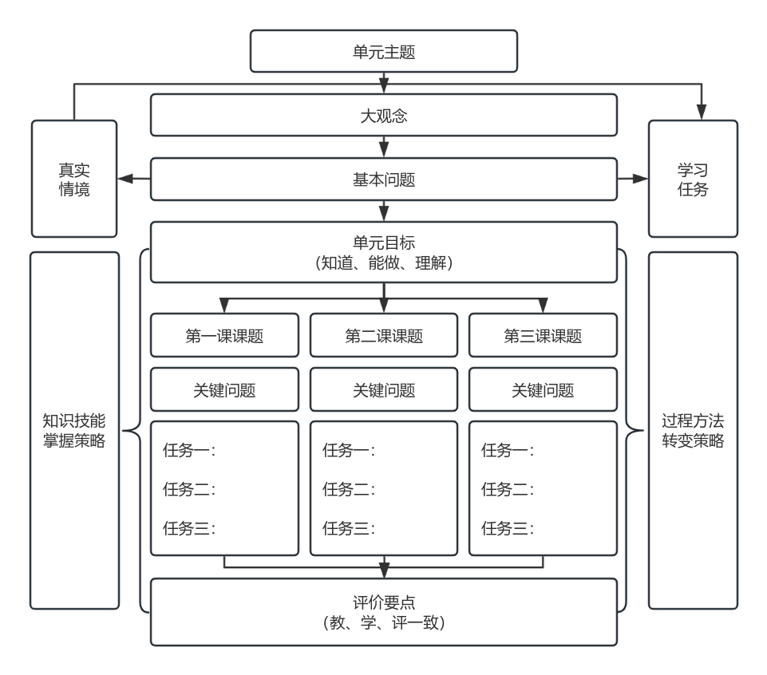

单元名称/第一课时名称
课时目标 | 表达规范与单元目标相同，简洁明了，可直接采用评价指标
学习任务 | 指出在学习过程中何时运用；标明任务运用所需要收集的信息；明确依据收集的信息可以选择的学习方式和路径（发挥承上启下的作用，保持目标、评价任务和学习过程三者的一致性）
学习过程 | 每课时一般安排2-4个任务或环节，有开场有小结，有始有终。任务之间有层次性、逻辑性、递进性  举例：开场/引子  任务（环节）1：……  任务（环节）2：……  任务（环节）3：……  ……  课堂小结与反思
课时作业 | 对应课时内容、目标以及评价任务，设计以书面作业为主、结合成果展示、听说读类等非书面作业形式，分层分类，结构合理
单元名称/第二课时名称
课时目标 | 同上
学习任务 | 同上
学习过程 | 同上
课时作业 | 同上
单元名称/第三课时名称……
……
……
……
……
单元作业 | 在单元视角下进行整体化、一致性设计与改进，作业要与单元目标、课时目标相匹配，还要控制难度和数量，创新作业形式和样态。讲求作业布置的层次性，可以分为巩固类、检测类、提高类或学习理解类、实践体验类、迁移创造类等
单元质量评价 | 依据学业质量要求、单元目标和课时目标，整体设计单元学业质量评价建议
单元教学反思 | 可以从概念理解、方案设计、实施路径等维度开展教学反思

